Отчет по лабораторной работе номер 4

Хамбалеев Булат Галимович

Содержание

# Цель работы

Получение практических навыков работы в консоли с расширенными атрибутами файлов.

# Задание

Лабораторная работа подразумевает использование некоторых консольных команд для взаимодействия с директориями,файлами и с расширенными атрибутами файлов.

# Теория

Команда chattr — изменяет атрибуты файлов на файловых системах ext2fs, ext3, ext4 и частично на других файловых системах Linux.

Формат символьного режима: +-=[acdeijstuACDST]. «+» обозначает добавление указанных атрибутов к существующим; «-» обозначает их снятие; «=» обозначает установку только этих атрибутов файлам.

Команда lsattr помогает увидеть расширенные атрибуты файла.

# Выполнение работы

1. От имени пользователя guest определяю расширенные атрибуты файла file1.(рис 1)

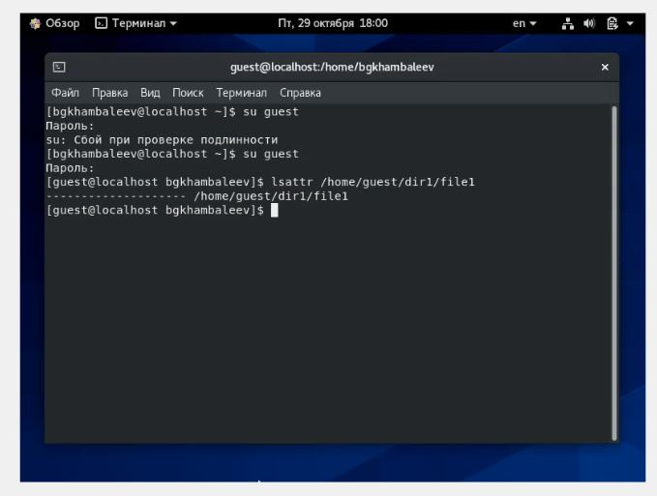

Figure 1: рис.1. Команда lsattr.

1. Устанавливаю командой chmod 600 file1 на файл file1 права, разрешающие чтение и запись для владельца файла.(рис.2)

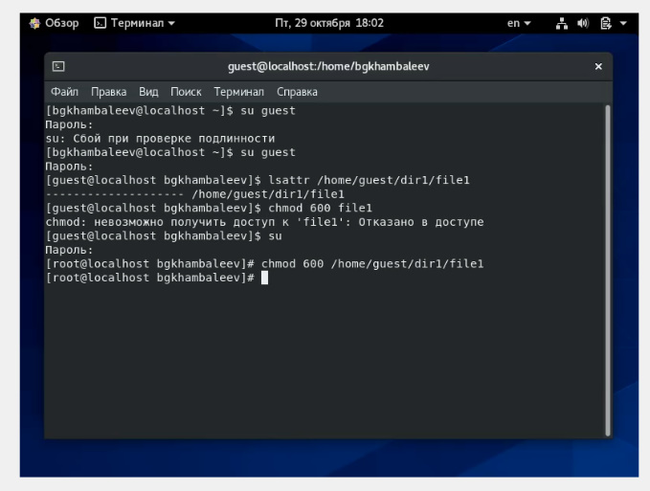

Figure 2: рис.2. Команда chmod.

1. Попробовал установить на файл /home/guest/dir1/file1 расширенный атрибут a от имени пользователя guest. В доступе отказано.(рис.3)

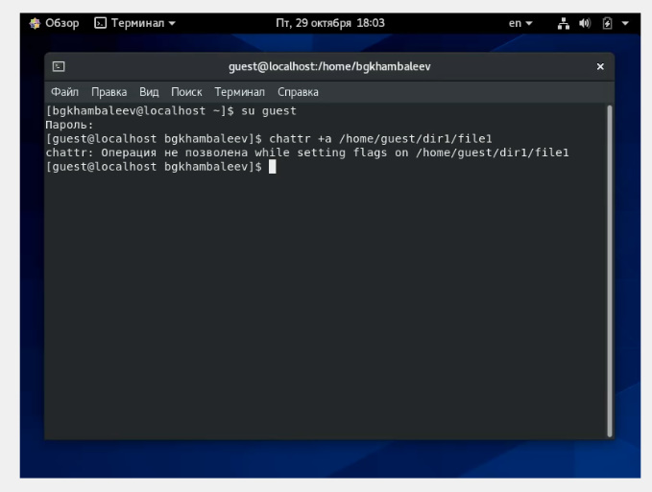

Figure 3: рис.3. Установка атрибута а от имени пользователя guest.

1. Попробовал установить расширенный атрибут a на файл /home/guest/dir1/file1 от имени суперпользователя:. ( рис.4)

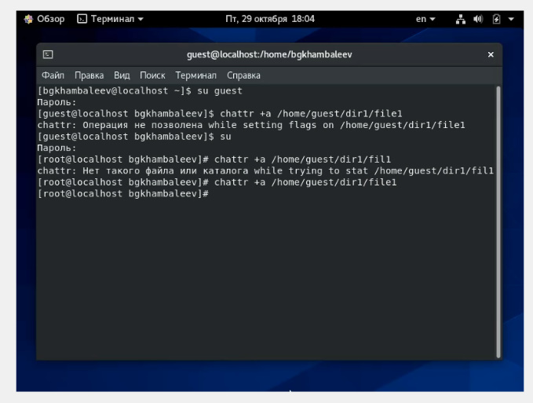

Figure 4: рис.4. Установка атрибута а от имени cуперпользователя.

1. От пользователя guest проверил правильность установления атрибута. Все сходится. (рис. 5)

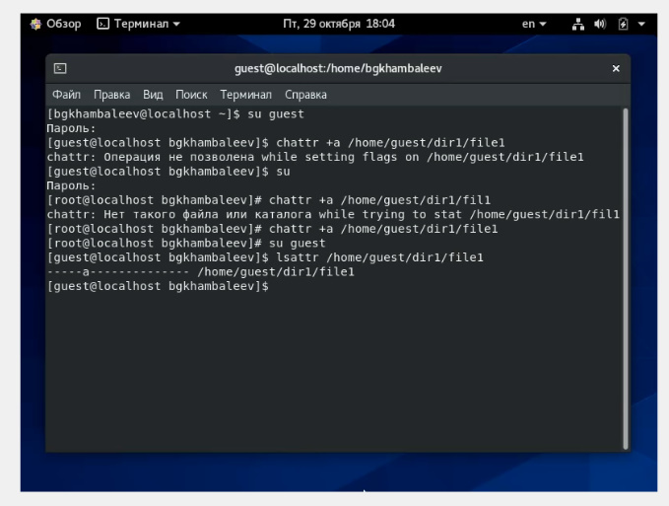

Figure 5: рис.5. Проверка правильности установки атрибута.

1. Выполнил дозапись в файл file1 слова «test» командой echo “test” /home/guest/dir1/file1. После этого выполнил чтение файла командой cat /home/guest/dir1/file1. (рис. 6)

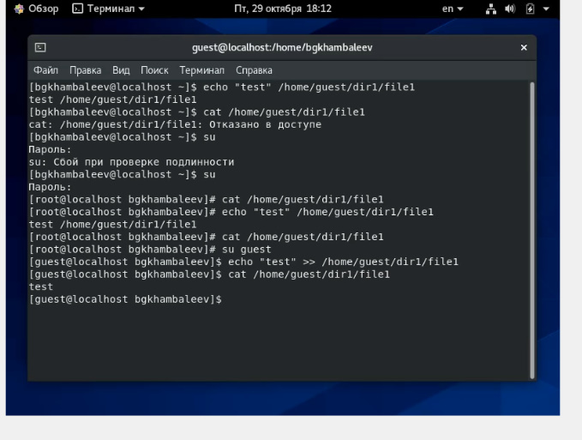

Figure 6: рис.6. Дозапись в файл и проверка.

1. Попробовал стереть имеющуюся в file1 информацию командой echo “abcd” > /home/guest/dirl/file1. В доступе отказано. В переименовании тоже отказано.(рис. 7).

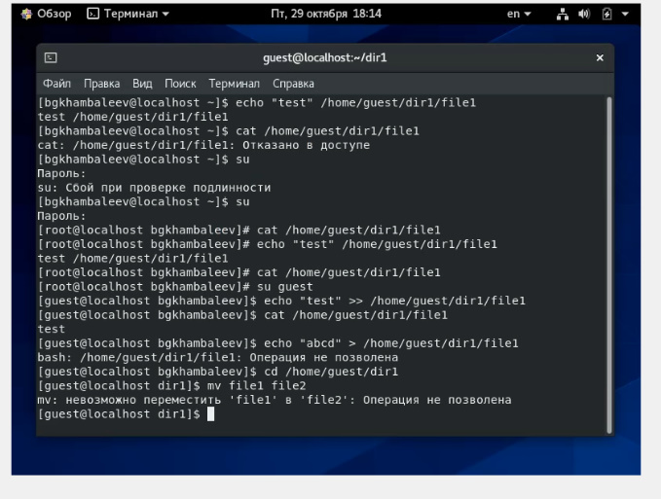

Figure 7: рис.7. Перезапись и переименование.

8.Попробовал с помощью команды chmod 000 file1 установить на файл file1 права, например, запрещающие чтение и запись для владельца файла. В доступе отказано.(рис. 8).

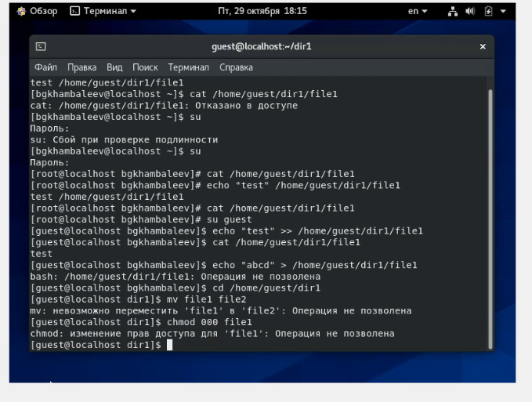

Figure 8: рис.8. Попытка изменить права на file1.

1. Снял расширенный атрибут a с файла /home/guest/dirl/file1 от имени суперпользователя командой chattr -a /home/guest/dir1/file1. Повторил операции, которые ранее не удавалось выполнить. Теперь во всех операциях доступ разрешён. (рис. 9)

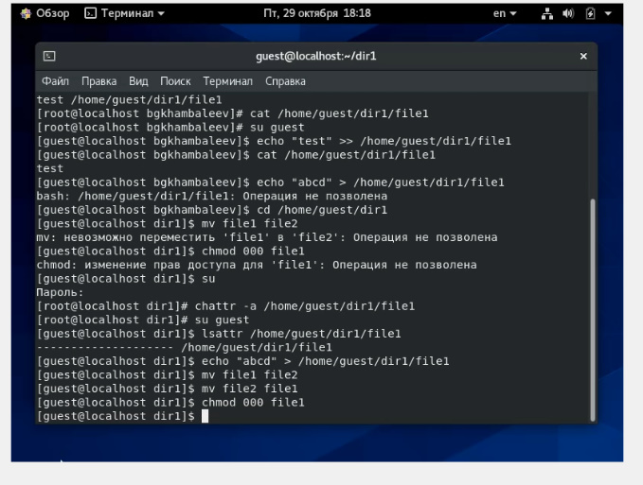

Figure 9: рис.9. Удаление атрибута а и попытка сделать ранее запрещенные действия.

1. Повторил действия по шагам, заменив атрибут «a» атрибутом «i». Дозаписать текст в файл не удалось. (рис. 10)

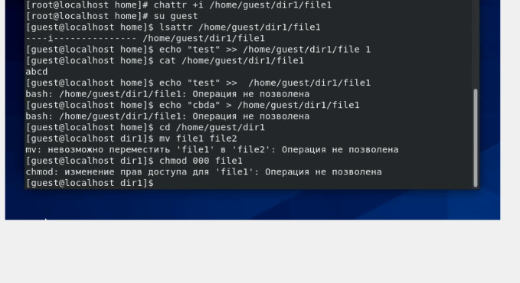

Figure 10: рис.10. Повтор всех действий с атрибутом i.

# Библиография

1. ТУИС РУДН
2. Статья на сайте “https://linux-notes.org/izmenenie-atributov-flagov-na-fajlah-v-unix-linux/”

# Выводы

Во время выполнения лабораторной работы я получил практические навыки работы в консоли с расширенными атрибутами файлов.